# EKONOMIJA

- skripta za I deo (by Stepke)-

# 1. Predmet ekonomije; Makroekonomska i mikroekonomska analiza;

# Pozitivna i normativna ekonomija.

Prema jednoj od definicija **Pola Semjuelsona**, “Ekonomija predstavlja proučavanje bogatstva”.

Prema veoma prihvaćenoj definiciji **Lajonela Robinsa**, “Ekonomija je nauka koja proučava ljudsko ponašanje kao odnos izmedju ciljeva i oskudnih sredstava koja mogu imati više alternativnih upotreba”.

Po njemu,da bi ljudsko ponašanje bilo ekonomska akativnost,potrebno je da:

1. postoji više ciljeva

2. ciljevi razlikuju po prioritetima

3. sredstva ograničena

4. imaju više alternativhih upotreba

Ekonomija može biti **teorijska** i **primenjena.**

**Teorijska ekonomija** se bavi proučavanjem pojedinačnih i opštih privrednih pojava,ali samo na visokom stepenu apstrakcije. Ona se deli na ***makroekonomsku*** i ***mikroekonomsku analizu***,a ovakvu podelu su dali **Anton Rangar Friš** i **Gotfrid Haberler**.

**Makroekonomska analiza** se bavi istraživanjem privrede kao celine gde se ona svodi na mali broj krupnih ekonomskih agregata.

**Mikroekonomska analiza** se bavi proučavanjem pojedinačnih ekonomskih odnosa pojedinaca i preduzeća, individualnih proizvođača i potrošača.

**Primenjena ekonomija** koristeći opšte ekonomske zakone koje daje teorijska ekonomija, daje najbolja praktična rešenja za iskrsle konkretne probleme.

Podelu ekonomske nauke na **pozitivnu** i **normativnu** prvi je dao **Džon Nevil Kejns**.

**Pozitivna ekonomija** nema vrednostnih sudova,ideoloških i političkih opredeljenja i objašnjava ekonomsku stvarnost onakvu kakva zaista jeste.

**Normativna ekonomija** uvodi različite etičke kodekse,politička uverenja, i daje savete i preporuke za vođenje ekonomske politike.

Na primer **pozitivan** stav je.“Ako država izvrši povećanje stope poreza na prihod građana, smanjuju se mogućnosti povećanja njihove zarade“, dok bi **normativan** bio “Država treba da poveća poreska opterećenja za bogatije, a da ih smanji za siromašnije“.

U prvom slučaju se opisuje “šta će se desiti ako”, dok se u drugom “daje savet”.

# 2. Makroekonomski ciljevi i makroekonomski instrumenti;

# Ekonomske kategorije i ekonomski zakoni.

**Makroekonomski ciljevi** su :

1) Stabilan rast nacionalnog obima proizvodnje

2) Stabilan nivo cena

3) Visok nivo zaposlenosti

4) Uravnotežen platni bilans

i njima se vrši merenje performansi nacionalne ekonomije.

Za ostavrivanje ovih ciljeva koriste se brojni **makroekonomski instrumenti**, kojima se utiče na tempo i smer ekonomskih aktivnosti. Najvažniji su:

1) Fiskalna politika

2) Monetarna politika

3) Politika dohodka i cena

4) Međunarodna ekonomska politika

Idealno stanje privrede bi bilo u slučaju postignutog **stanja opšte ravnoteže**, koje se može izraziti formulom:

**Y + U = P + I**

gde je: **Y** - **proizvodnja** ; **U** - **uvoz** ; **P** - **potrošnja** ; **I** - **izvoz** .

Međutim, postizanje ovakvog idealnog stanja remeti problem: istovremeno rešavanje nekoliko konfliktnih ciljeva i žrtvovanje jednog cilja radi ostvarenja drugog, tzv. **trade off**.

Rešenje pruža **teorija ekonomske politike** čiji je osnivač **Jan Tinbergen**.

Tri osnovna principa ove teorije su:

a) potrebno je najmanje onoliko instrumenata koliko ima ciljeva

b) instrumenti moraju biti različiti i nezavisni

c) za svaki cilj odabrati najefikasniji instrument

**Ekonomske kategorije** predstavljaju opšte pojmove kojima se izražavaju odnosi u procesu društvene proizvodnje, na različitim stepenima ljudskog razvitka. To su na primer: roba, novac, cena, kamata, profit itd.

Prema **Oskaru Langeu** ekonomski zakoni se mogu svrstati u četiri kategorije:

1. opšti

2. posebni

3. koji deluju u jednoj fazi proizvodnje

3. koji ne deluju u svim načinima proizvodnje

**Ekonomski zakoni** su nužnosti koje vladaju u procesu društvene proizvodnje, tj.u proizvodnji, raspodeli, razmeni i potrošnji. Oni su **objektivni** i definišu se kao **tendencije**.

Objektivnost se ogleda u tome što se ne mogu uspostavljati i ukidati voljom ljudi.

# 3. Metod apstrakcije; Ekonomski modeli; Metod verifikacije.

**Metod apstrakcije** predstavlja uopštavanje, tj.odstranjivanje svih nebitnih i sporednih elemenata, sa ciljem da se pojava koja se izučava svede na važno i zakonito.

Jedna od najvažnijih faza u metodi apstrakcije jeste ***uvođenje predpostavki***, kojima definišemo uslove pod kojima analiziramo određenu ekonomsku pojavu.

Pored toga treba poštovati i ***princip optimizacije***, po kome određivanje manjeg broja pretpostavki znači niži stepen apstrakcije, i obratno.

**Ekonomski modeli** su uprošćena slika stvarnosti.Oni nisu u potpunosti realni, ali sadrže sve bitne veze koje postoje među posmatranim pojavama.

U ekonomskim modelima razlikujemo dve vrste varijabli :

**Endogene varijable** proizilaze iz samog modela, njime su određene i predstavljaju njegove izlazne elemente.

**Egzogene varijable** su promenljive koje se unose u model.

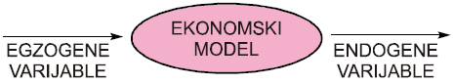

Glavna svrha ekonomskih modela je da prikaže uticaj egzogenih varijabli na endogene. Predmet analiziranja su endogene varijable, dok se egzogene po pravilu ne objašnjavaju.

**Metod verifikacije** se sastoji u jedinstvu teorije i prakse, jer čovek tek u praksi može da dokaže da li su teorija ili shvatanje tačni ili netačni.

Praksa je primarna u odnosu na teoriju, ali teorija uslovljava praksu i usmerava je u određenom pravcu.

# 4. Razvoj ekonomije: Merkantilizam

**Merkantilizam**je trajao od 15. do 17. veka. Reč merkantilizam potiče od reči **merkatus** koja znači *trgovina*.

Glavni predmet izučavanja merkantilista bio je trgovinska razmena,kako u okviru jedne države tako i u međunarodnim okvirima.

Osnovna ideja merkantilista je bila da se bogatstvo jedne države ogleda u količini plemenitih metala koje ona poseduje, i da se ono može povećati kroz spoljnu trgovinu.**Antonio Sera** je smatrao da se to može postići prodajom gotovih proizvoda u inostranstvu, što je objasnio u svom delu “*Kratka rasprava o uzrocima koji mogu izazvati obilje zlata i srebra u kraljevinama u kojima nema rudnika, s primenom na kraljevinu Napulj*”.

Merkantilizam se deli na dve faze:

**Rani merkantilizam** je trajao tokom 15. i 16. veka.Ideja ranih merkantilista jeste da se ostvari suficit novčanog bilansa, zalažući se za veći izvoz roba (čime bi se povećalo bogatstvo države), a što manji uvoz (jer on utiče na odliv novca iz zemlje). Po njihovom mišljenju, država treba čak i da zabrani uvoz robe.

**Razvijeni merkantilizam** je trajao tokom 17.veka. Njegovi protagonisti se zalažu za pozitivan trgovinski bilans u spoljnotrgovinskoj razmeni jedne zemlje. Oni nisu protiv uvoza.

Predstavnik merkantilizma **Žan Batist Kolber** se zalagao za osvajanje novih kolonija, **Antoan de Mokretjen** je u svom delu “*Traktat političke ekonomije posvećen kralju i majci kraljici*” (**1615**. godine) prvi put definisao političku ekonomiju, dok se **Tomas Man** zalagao za razvoj spoljne trgovine.

# 5. Razvoj ekonomije: Fiziokratizam

**Fiziokratizam** nastaje u Francuskoj sredinom 18.veka, kao reakcija protiv merkantilizma. Naziv fiziokratizam potiče od reči fiziokratija, što znači *vladavina prirode*.

Ekonomska politika koju su vodili merkantilisti dovela je poljoprivredu u izuzetno težak položaj jer je uvoz poljoprivrednih proizvoda bio dozvoljen, a njihov izvoz zabranjen. Zbog ovakve teške situacije, sledbenici fiziokratizma su u prvi plan stavili baš poljoprivredu.

**Marsije de la Rivijera**je zastupao ideju ekonomske slobode, po kojoj privreda treba da bude prepuštena samoj sebi po tzv. principu *laisser faire - laisser passer* (“neka stvari idu svojim tokom“).

Glavni predstavnik fiziokratizma je **Fransoa Kene**, koji je u svom delu “Ekonomske tablice“ (**1758**. godine) prvi put prikazao *društvenu proizvodnju kao celinu*.

**Keneov model proste društvene reprodukcije**

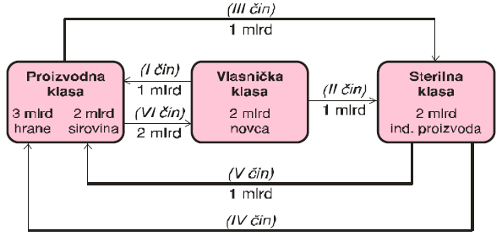

*OBJAŠNJENJE*: U društvenoj zajednici postoje tri klase ljudi :

1. *Proizvodna klasa* (stvara novu vrednost)

2. *Vlasnička klasa* (prisvaja višak proizvoda)

3. “*Sterilna*“ *klasa* (proizvodi industrijske proizvode,ali ne stvara novu vrednost)

Vlasnička klasa raspolaže sa 2 milijarde novca godišnje, prikupljene od zemljišne rente.

Proizvodna klasa raspolaže sa ukupno 5 milijardi, od čega 3 milijarde čine hrana i 2 milijarde sirovine.

Sterilna klasa proizvodi 2 milijarde industrijskih proizvoda.

I čin: Vlasnička klasa kupuje od proizvodne klase hranu za jednu milijardu novca

II čin: Vlasnička klasa kupuje od sterilne klase industrijske proizvode za drugu milijardu novca

III čin: Proizvodna klasa za jednu milijardu novca (dobijenih od vlasničke klase) kupuje industrijske proizvode od sterilne klase

IV i V čin: Sterilna klasa za 2 milijarde novca (od vlasničke i proizvodne klase) kupuje za sebe hranu i sirovine od proizvodne klase, čime stvara sebi uslove za dalju proizvodnju.

VI čin: Proizvodna klasa svoje 2 milijarde novca (od sterilne klase) daje vlasničkoj klasi kao rentu za zemljište.

Time je čitav proces završen, koji se kasnije ciklično ponavlja.

# 6. Razvoj ekonomije: Klasična ekonomska misao

**Adam Smit** je svojom knjigom “Bogatstvo naroda” objavljenom **1776**. godine označio prekretnicu u razvoju ekonomske misli. Podržavao je princip *laisser faire - laisser passer* (“neka stvari idu svojim tokom“).

On ističe rad uopšte,bez obzira u kojoj se grani primenjuje.

U okviru **teorije vrednosti**, Smit razvija svoju **teoriju troškova proizvodnje** po kojoj se cena robe formira kao zbir cena pojedinačnih činilaca proizvodnje te robe,a to su:

1. *Najamnina* (za plaćanje radnika)

2. *Profit* (na uloženi kapital)

3. *Renta* (naknada za korišćeno zemljište)

Njegov najveći doprinos je na polju podele rada (specijalizacija), za koju on smatra da povećava produktivnost rada, a samim tim i društveno bogatstvo. Primer podele rada je razrađivao na manufakturnoj proizvodnji čioda.

**David Rikardo** je poznat po **Zakonu o zemljišnoj renti**, kojim objašnjava da je renta rezultat delovanja zakona radne vrednosti. Takođe,bavio se i podelom rada, ali sa međunarodnog aspekta. Njegova **teorija komparativnih troškova** je potvrdila *princip slobodne trgovine*.

**Tomas Robert Maltus** je poznat po svojoj **teoriji stanovništva** objavljenoj u delu “Esej o stanovništvu”.

Prema njoj,beda i siromaštvo u društvu nisu posledica društvenog uređenja, već zato što se ljudi razmnožavaju u većem obimu nego što je raspoloživi obim namirnica za ishranu.

Za rešenje tog problema, on predlaže dve vrste mera:

1. Preventivne (odlaganje rađanja dece)

2. Represivne (beda, glad, ratovi, epidemije itd.)

**Žan Batist Sej** je poznat po svom tzv.**Sejovom zakonu tržišta** iz **1803**. godine koji govori o odnosu ponude i tražnje, po kome ne može doći do *krize hiperprodukcije* (kada je ponuda veća od tražnje) jer se prodavac jedne robe javlja kao kupac druge robe,pa nema pojave viškova.

**Dž.M. Kejnz** je oštro kritikovao Sejov zakon tržišta jer smatra da su krize hiperprodukcije normalna pojava u kapitalizmu i da se one mogu regulisati samo državnom intervencijom koja je neophodna za stvaranje uslova pune zaposlenosti.

# 7. Teorija vrednosti: pojam, vrste i razvoj teorije radne vrednosti; Teorija granične (marginalne) korisnosti.

Prelaskom sa naturalne na robno-novčanu privredu počelo je formiranje cena. Daljim proučavanjem,došlo se do zaključka da je glavni faktor koji determiniše cenu u stvari *vrednost*.

Prema tome,**cenu** možemo definisati kao *vrednost robe izražene u novcu*.

Najveći uticaj u ekonomskoj teoriji imale su dve vrste teorija vrednosti:

**Teorija troškova proizvodnje** tvrdi da se vrednost robe formira kao zbir cena pojedinačnih činilaca proizvodnje te robe,a to su:

1. Najamnina (za plaćanje radnika)

2. Profit (na uloženi kapital)

3. Renta (naknada za korišćeno zemljište)

Ova teorija ne polazi od proizvodnje,već od raspodele,što znači da se ništa ne može raspodeliti ako se prethodno ne proizvede.

**Teorija radne vrednosti** tvrdi da vrednost robe predstavlja ukupna utrošena količina rada za proizvodnju te robe.

Problem ove teorije javlja se prilikom kvantifikovanja veličine vrednosti robe. On se može rešiti poređenjem dohodaka sa dohodcima drugih učesnika u proizvodnji iste robe.

Međutim,dokazano je da cena ne zavisi samo od vrednosti robe, već i od ponude i tražnje.

**Vilijem Peti** se smatra začetnikom ove teorije. On je razlikovao dve vrste cena:

1. Političku cenu - koja zavisi od ponude i tražnje

2. Prirodnu cenu - koja zavisi od količine rada utrošene za proizvodnju robe

Teoriju je dalje razvio **Adam Smit** koji tvrdi da roba ima dve vrste vrednosti:

1. Upotrebna vrednost - osobina robe da može da zadovolji svaku čovekovu potrebu

2. Prometna vrednost - osobina robe da se može razmeniti na tržištu za druge robe

On takođe tvrdi, da samo rad može biti merilo vrednosti roba.

**David Rikardo** smatra da se vrednost robe sastoji od dve komponente, a to su:

1. Vrednost utrošenih sredstava za proizvodnju

2. Vrednost radne snage

Prema njegovim shvatanjima, kapitalisti i radnici ulažu svoj kapital i radnu snagu u proizvodnju, nadstojeći da posle prisvoje što veći deo vrednosti. Povećanjem najamnine (za plaćanje radnika), smanjuje se profit kapitaliste, i obratno. Međutim, Rikardo nije uspeo da objasni poreklo profita.

Na to je odgovorio **Karl Marks** koji u svom **Zakonu vrednosti radne snage** objašnjava da je radnik u kapitalizmu plaćen po vrednosti, a da stvara veću vrednost nego što je vrednost njegove radne snage, koja tek u kapitalizmu postaje roba.

Da bi se to dogodilo, potrebno je ispoštovati dva uslova:

1. da radnik postane vlasnik svoje radne snage kako bi je mogao prodavati

2. da su radnici lišeni sredstava za proizvodnju, kako bi bili primorani da prodaju jedinu robu kojom raspolažu - radnu snagu

Radna snaga ima dva bitna svojstva:

1. Upotrebnu vrednost - da može da stvori veću vrednost nego što je njena sopstvena

2. Vrednost - koju određuje radno vreme potrebno za proizvodnju

Vrednost radne snage se stalno menja u zavisnosti od tri grupe faktora:

a) Istorijskih - menja se u zavisnosti od stepena razvijenosti društva

b) Geografskih - klima, mesto življenja, nadmorska visina itd.

c) Stepen strušnosti - što je veći nivo stručnosti, to je sve veća količina potrebna za sticanje tog zvanja

**Teorija granične (marginalne) korisnosti** vrednost robe određuje prema korisnosti, jer svaka roba u različitim okolnostima ima različitu korisnost (na primer, hleb za gladnog ili za sitog čoveka)

Osnivačem ove teorije se smatra **Vilijem Stenli Dževons**. Pristalice ove teorije ne polaze od proizvodnje, već od potrošnje.

U okviru ove teorije poznata su dva zakona:

1. **I Gosenov zakon** - sa svakom dodatnom jedinicom proizvoda opada korisnost dobara.

Zbog toga se vrednost robe definiše prema onoj koja je poslednja upotrebljena,a ne prema prosečnoj.

2. **II Gosenov zakon** - kod dobara sa višestrukom upotrebom prvo se zadovoljavaju potrebe najvećeg intenziteta,ali ne do kraja,već se prelazi na sledeće sve dok se ne izjednači nivo korisnosti različitih dobara.

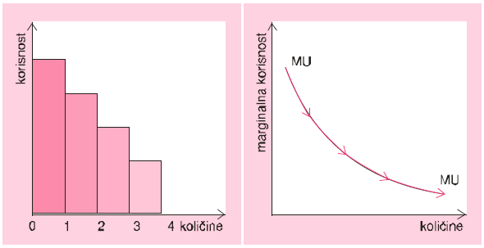

# 8. Socijalistička ekonomska misao

Socijalistička škola se javlja kao suprostavljena reakcija klasičnoj školi.

Najznačajniji predstavnik socijalističke škole je **Karl Marks**, koji se smatra osnivačem naučnog socijalizma. Njegovo najznačajnije delo je “Kapital”.

U značajne mislioce socijalizma spada i **Fridrih Engels**. Njegovo delo “Položaj radničke klase u Engleskoj” je socijalizam razvio od utopije do nauke.

Marks i Engels su izgradili nov naučni metod koji se sastoji iz **dijalektičkog** i **istorijskog materijalizma**.

**Dijalektički materijalizam** je potpuno novi pogled na svet koji daje rešenja filozofskih problema kao i novi način postavljanja problema.

**Istorijski materijalizam** je teorija o razvoju ljudskog društva.

Prema njima **društveni odnosi** su sačinjeni od **proizvodnih odnosa** i **svojinskih odnosa** (vlasništva nad sredstvima za proizvodnju).

# 9. Savremena ekonomska misao

U modernoj ekonomiji dominiraju četiri pristupa:

1. Kejnzijaska teorija

2. Monetarizam

3. Nova škola klasične makroekonomije

4. Ekonomija ponude

**Kejnzijaska teorija**

Osnivač je **Džon Mejnard Kejnz** koji se smatra i osnivačem međunarodnog monetarnog fonda. Razlog njegovog osnivanja su duboke krize hiperprodukcije koje su uzdrmale Ameriku i Zapadnu Evropu. Na osnovu njegovog učenja je uvedne mere pod nazivom **NEW DEAL** (novo poslovanje) kojima su vlade SAD, Italije, Nemačke i Japana uspele da smanje nezaposlenost i obezbede porast potrošnje.

Glavno Kejnzovo delo je “Opšta teorija zaposlenosti,kamate i novca”(**1936**. godine).

Osnovna ideja jeste da se jedino državnom intervencijom u skoro svim oblastima može očuvati postojeći poredak.

Takođe,javila se i ideja o **mešovitoj privredi** u kojoj postoje i državna i privatna svojina.

Njegova **teorija zaposlenosti** naglašava opštu nezaposlenost, jer smanjena tražnja utiče na smanjenje obima proizvodnje. Nivo zaposlenosti zavisi i od investicija, a čiji je glavni izvor štednja.

**Monetarizam**

Javlja se 60-ih i 70-ih godina 20.veka kao antiteza Kejnzijanskoj teoriji.

Osnivač monetarizma je **Milton Fridman**, i u osnovi njihovog učenja je delovanje novca na ekonomske tokove.

Osnovni stav jeste da je tržište samoregulišuće i uvek u ravnoteži, pa su zbog toga protivnici državne intervencije.

Takođe,monetaristi se zalažu za stabilnu ponudu novca koja obezbeđuje stabilnost privrede.

Na osnovu toga, po **Fridmanovom monetarnom pravilu** ponuda novca treba da raste stabilno po 4%, kao i rast outputa, da bi se izbegla pojava inflacije.

**Nova škola klasične makroekonomije**

Se razvija iz monetarizma tokom 70-ih i 80-ih godina 20.veka. Predvođena je **Robertom Lukasom**, **Tomasom Sardžentom** i **Eduardom Preskotom**.

I oni kao i monetaristi smatraju da je tržište samoregulišuće i protive se državnoj intervenciji.

Na osnovu toga, njihova teorija racionalnih očekivanja tvrdi da se pojedinci i firme uvek ponašaju ekonomski racionalno, te državna intervencija nije ni potrebna.

Takođe, oni smatraju da je privreda uvek na nivou pune zaposlenosti.

**Ekonomija ponude**

U centru svoje analize stavlja ponudu.

Posebno se naglašava podsticanje ponude čime se postižu antiinflacioni efekti.

Dakle, u uslovima inflacije, kada su novčani fondovi veći od robnih, rešenje se nalazi u povećanju ponude (a ne u smanjenju tražnje).

To povećanje ponude se postiže prevashodno smanjenjem poreza,što govori i **teorija ponude** koja se objašnjava pomoću **Laferove krive**:

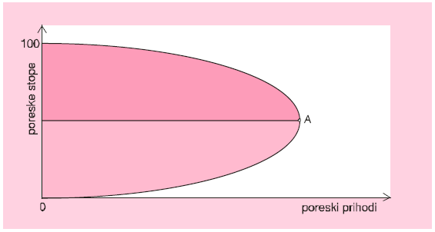

OBJAŠNJENJE: Laferova kriva pokazuje odnos:

1. Poreskih stopa

2. Poreskih prihoda

Kada je poreska stopa jednaka nuli,ona državi ne obezbeđuje nikakve poreske prihode.

Povećanjem poreske stope povećavaju se i poreski prihodi,ali samo do tačke A.

Nakon toga, svako povećanje poreskih stopa dovodi do smanjenja poreskih prihoda.

Kada poreska stopa iznosi 100%, poreski prihodi će tada biti jednaki nuli.

# 10. Tehnička i društvena strana proizvodnje; Osnovne karakteristike proizvodnje.

Ekonomija se ne bavi tehničkom stranom proizvodnje (procesima dobijanja nekog proizvoda), već nas upoznaje samo sa društvenom stranom proizvodnje.

Ekonomija koja proučava društvenu proizvodnju kao posebnu oblast društvenog života ljudi bavi se:

- *odnosima ljudi u proizvodnji*,

- *ekonomskim ciljevima*

- *ekonomskim metodima*

**Društvena proizvodnja** podrazumeva skup oblika ekonomskih aktivnosti kao što su:

1. *Proizvodnja*

2. *Potrošnja*

3. *Raspodela*

4. *Razmena*

Osnovne karakteristike proizvodnje su da je ona:

- *nužna* (jer je uslov opstanka)

- *istorijska* (kroz vreme stalno menja predmet proizvodnje,jer proizvodi zastarevaju i zamenjuju se novim)

- *društvena* (u svoj tok uključuje manje ili veće grupe ljudi)

# 11. Oblici ekonomskih aktivnosti; Povezanost proizvodnje i potrošnje; Teorija o potrošačkom suverenitetu; Vrste potrošnje; Od čega zavisi veličina i struktura lične potrošnje? Pojam potrošačkog društva.

**Proizvodnja** predstavlja stvaranje materijalnih dobara i usluga radi zadovoljenja potreba ljudi.

**Potrošnja** predstvalja upotrebu materijalnih dobara i usluga radi zadovoljenja raznih potreba pojedinaca i društva u celini.

Sa aspekta namene, razlikujemo dve vrste potrošnje:

1. **Proizvodna potrošnja** - predstvalja upotrebu materijalnih dobara i usluga radi proizvodnje neke nove upotrebne vrednosti. Deli se na:

1) *Reprodukcionu potrošnju*- potrošnja predmeta rada (obrtnih sredstava)

2) *Investicionu potrošnju*- potrošnja sredstava za rad (osnovnih sredstava)

2. **Neproizvodna potrošnja** - ona koja za rezultat ima samo trošenje,a ne proizvodnju materijalnih dobara.

Deli se na:

1) *Ličnu potrošnju*- potrošnja gde se neko materijalno dobro koristi za direktno zadovoljenje neke čovekove životne potrebe. Promene u ličnoj potrošnji zavise od dva faktora:

a) *Realnog dohodka stanovništva* - porastom dohodka raste deo namenjen stanovanju, odeći i kulturnim potrebama, a smanjuje se deo namenjen ishrani (**Engelovi zakoni**). Deo dohotka koji se ne potrošni odlazi na štednju (odloženu potrošnju).

b) *Nivoa privredne razvijenosti* - ako je privreda razvijenija veća je i lična potrošnja, ali je i udeo javne potrošnje veći od udela lične potrošnje.

2) *Javnu potrošnju*- obuhvata obezbeđivanje finansijskih sredstava za:

- plate radnika društvenih službi

- materijalna dobra i usluge ustanovama društvenih službi (**opšta potrošnja**), kako bi mogle normalno da rade

**Potrošačko društvo** je društvo koje potrošače stimuliše na “*potrošnju radi potrošnje*”, odnosno stvaraju se fiktivne potrebe i vrši se zamena jednih dobara drugim iako i dalje imaju upotrebnu vrednost.

# 12. Oblici ekonomskih aktivnosti; Odnos proizvodnje i raspodele; Načini i oblici raspodele.

**Raspodela** predstavlja raspoređivanje proizvedenih materijalnih dobara i usluga između pojedinaca, preduzeća i širih društvenih zajednica.

Raspodela može da bude:

1. **Neposredna raspodela** - je raspodela u kojoj se proizvedena dobra ne kupuju, već se dodeljuju članovima društva (naturalna privreda, **R-R**)

2. **Posredna raspodela** - je raspodela u kojoj se proizvedena dobra prodaju i kupuju za novac (tržišna privreda,

**R-N-R**)

Sa aspekta oblika raspodele, razlikuju se:

1. **Primarna raspodela** - kod koje se učesnici u proizvodnji javljaju i kao prisvajači novostvorene vrednosti.

2. **Sekundarna raspodela** - kod koje se deo novostvorene vrednosti odvaja za neproizvodni deo stanovništva.

3. **Namenska raspodela** - nastaje posle primarne i sekundarne raspodele. Kod ove raspodele se jedan deo dohotka privrednih subjekata odvaja na potrošnju, a drugi je namenjen akumulaciji (štednji).

**DOHODAK = POTROŠNJA + AKUMULACIJA**

# 13. Oblici ekonomskih aktivnosti; Proizvodnja i razmena; Trampa i robni promet; Tržište: ponuda i tražnja; Slobodna dobra versus ekonomska dobra.

**Razmena** predstavlja zamenu jednih proizvoda za druge proizvode, i uslov za njeno postojanje je *podela rada*.

Razmena može biti:

1. **Neposredna razmena**(*trampa,* ***R-R***)- gde se roba jedne upotrebne vrednosti razmenjuje za robu druge upotrebne vrednosti.Tu je svaki kupac ujedno i prodavac.

2. **Posredna razmena**(*prost robin promet,* ***R-N-R***)- gde se roba prodaje za novac pomoću kojeg se kasnije kupuje drugi proizvod radi zadovoljenja neke druge potrebe.

Svaka razmena se sastoji iz dva akta:

- akta prodaje

- akta kupovine

**Tržište** predstavlja mesto sučeljavanja ponude i tražnje.

**Ponuda** je ona količina proizvoda koju su proizvođači spremni da prodaju po odgovarajućoj ceni.

**Tražnja** je ona količina proizvoda koju su potrošači spremni da kupe po odgovarajućoj ceni.

Iz odnosa ponude i tražnje formira se cena.

Međuzavisnost četiri osnovna oblika ekonomskih aktivnosti može se ilustrovati na sledeći način:

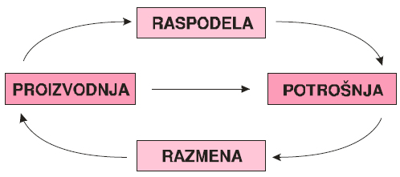

**Slobodna dobra** su delovi prirode koje čovek može koristiti bez rada na njihovom prilagođavanju.

**Ekonomska dobra** su dobra koja nastaju kao rezultat rada čoveka na njihovom prilagođavanju.

# 14. Tri problema ekonomske organizacije: šta, kako i za koga proizvoditi? Načini razrešenja problema ekonomske organizacije.

Zbog oskudnosti i izbora prioriteta nastaju tri problema ekonomske organizacije:

1. **Šta proizvoditi**? - svodi se na izbor proizvoda prema njihovoj nameni. Jedna vrsta je namenjena *ličnoj potrošnji* dok je druga namenjena *proizvodnoj potrošnji*.

2. **Kako proizvoditi**? - svodi se na određivanje onoga ko će proizvoditi (ko se bavi poljoprivredom,a ko medicinom), kojim resursima i kojom tehnološkom metodom (da li će se struja proizvoditi pomoću nafte, hidro ili nuklearne elektrane).

3. **Za koga proizvoditi**? - svodi se na određivanje krajnjeg korisnika proizvedenih dobara.

Ovi problemi ekonomske organizacije se mogu rešiti primenom jednog od četiri oblika ekonomskih sistema:

1. **Tržišni sistem** - podrazumeva postojanje slobodne konkurencije i mogućnost kretanja faktora proizvodnje iz jedne u drugu granu proizvodnje za čijim proizvodima postoji veća tražnja. Ovaj sistem pretpostavlja nepostojanje prepreka za kretanje faktora proizvodnje i neuplitanje države u privredu.

2. **Planski** (**komandni**) **sistem**- isključuje delovanje tržišta i konkurencije. Karakteriše ga dominacija države gde državni organi unapred određuju proporcije proizvodnje i potrošnje.

3. **Mešoviti sistem** - je sistem u kojem udeo imaju i državna i privatna svojina. Preduzeća imaju slobodu izbora grane proizvodnje kojom žele da se bave, dok država svojim merama i instrumentima stimuliše ili destimuliše proizvođače u donošenju takve odluke.

4. **Tranzitorni sistem** - predstavlja sistem koji karakteriše prelaz sa planskog (komandnog) sistema na tržišni sistem

Opšti elementi ekonomskog sistema su:

1) *Resursi*

2) *Privredni subjekti*

3) *Ekonomske aktivnosti*

4) *Institucije*

# 15. Efikasnost upotrebe retkih resursa i pravičnost; Proizvodna i alokativna efikasnost.

**Efikasnost** se definiše kao količnik između vrednosti outputa kroz vrednost inputa. (iz Osnova organizacije je *E=*).

Postoje dva oblika efikasnosti:

1. **Proizvodna efikasnost** - podrazumeva postizanje određenog obima i kvaliteta proizvoda uz što niže troškove.

2. **Alokativna efikasnost** - podrazumeva da se resursi rasporede i usmere na proizvodnju onih proizvoda i usluga koje imaju tržištu vrednost.

*Efikasnost* i *pravičnost* su u obrnuto proporcionalnom odnosu.

# 16.Granica proizvodnih mogućnosti društva; Oportunitetni troškovi.

**Kriva proizvodnih mogućnosti** predstavlja maksimalni nivo proizvodnje jedne makroekonomije koji se može ostvariti raspoloživim faktorima proizvodnje i tehnikom, ako vlada puna zaposlenost.

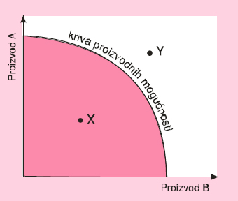

OBJAŠNJENJE: Pretpostavimo da makroekonomija proizvodi samo dva proizvoda, *proizvod A* i *proizvod B*.

Ako želimo da povećamo proizvodnju *proizvoda* **A**, onda moramo smanjiti proizvodnju *proizvoda* **B**, i obratno.

U *tački* **X** postoji nedovoljna iskorišćenost kapaciteta i resursa, dok *tačka* **Y** ukazuje na proizvodnju koja se ne može dostići.

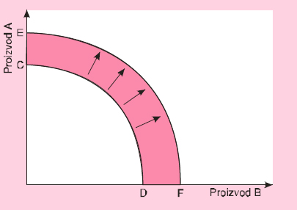

OBJAŠNJENJE: Translacija krive proizvodnih mogućnosti udesno, iz *položaja***CD** u *položaj***EF** se može postići povećanom upotrebom inputa i tehnološkim inovacijama.

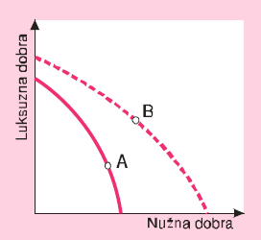

OBJAŠNJENJE: Siromašna zemlja (položaj A) zbog ograničenih resursa pretežno proizvodi nužna dobra.

Privrednim rastom dolazi do pomeranja krive iz položaja A u položaj B, kada zemlja povećava potrošnju i nužnih i luksuznih dobara, ali je povećanje potrošnje luksuznih dobara veće od povećanja potrošnje nužnih dobara.

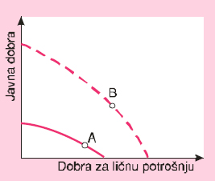

OBJAŠNJENJE: Slično prethodnom slučaju, privrednim rastom dolazi do pomeranja krive iz položaja A u položaj B, kada zemlja povećava i ličnu i javnu potrošnju, ali je povećanje javne potrošnje veće od povećanja lične potrošnje.

**Oportunitetni trošak** predstavlja propuštenu dobit koja se mogla ostvariti alternativnom upotrebom resursa (inputa).

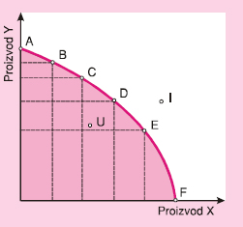

OBJAŠNJENJE: U *tački* **A** se proizvodi samo *proizvod* **Y**, a u *tački* **F** samo *proizvod* **X**. Da bi se povećala proizvodnja proizvoda X potrebno je smanjiti proizvodnju proizvoda Y, i obratno.U *tački* **U** postoji nedovoljna iskorišćenost kapaciteta i resursa, dok *tačka* **I** ukazuje na proizvodnju koja se ne može dostići.

# 17. Inputi u privredi: prirodni i ljudski proizvodni faktori; Radna snaga i stanovništvo; Radno sposobno, aktivno i neaktivno stanovništvo; Rad u ekonomskom i neekonomskom smislu; Prost rad i složen rad; Proizvodan rad i proizvodne usluge i neproizvodan rad i neproizvodne usluge.

# 18. Struktura vrednosti proizvodnje; Minuli i tekući rad; Prenesena i nova vrednost.

# 19. Produktivnost rada; Dejstvo porasta produktivnosti rada na veličinu i strukturu vrednosti jedinice proizvoda; Faktori koji utiču na produktivnost rada.

# 20. Inputi u privredi: obrtna sredstva - predmeti rada; Primarni, sekundarni i tercijarni sektor privrede.

# 21. Inputi u privredi: osnovna sredstva – sredstva za rad; Amortizacija i rabaćenje osnovnih sredstava.

# 22. Preduzetništvo

**Inputi** (resursi) su robe i usluge koje preduzeća upotrebljavaju u procesu proizvodnje.

U inpute spadaju:

1. **Prirodni proizvodni faktori** - čine ih zemlja, energetski resursi, klima itd. Mogu se podeliti na:

1) *Obnovljive*

2) *Neobnovljive*

2. **Ljudski proizvodni faktor** - čine:

1) **Radna snaga** - predstavljaju čovekove fizičke i intelektualne sposobnosti koje se mogu koristiti za proizvodnju dobara i usluga.

**Rad** predstavlja trošenje radne snage. Sa aspekta složenosti on može biti:

a) **Prost rad** - rad koji ne zahteva veliku stručnost i kvalifikaciju.

b) **Složen rad** - rad koji zahteva veću stručnost i kvalifikaciju.

Sa aspekta karaktera rad može biti:

a) *Proizvodan rad* - rad koji za rezultat daje materijalno dobro ili proizvodnu uslugu.

b) *Neproizvodan rad* - rad na pružanju neproizvodnih usluga, koje su namenjene isključivo ljudima.

c) *Proizvodna usluga* - delatnost koja je namenjena na održavanje postojećih dobara.

d) *Neproizvodna usluga*

Sa aspekta proizvodnje materijalnih dobara rad može biti:

a) **Tekući rad** (novostvorena vrednost, **NV**) - utrošena količina rada u procesu materijalne proizvodnje.

b) **Minuli rad** (prenesena vrednost, **PV**) - utrošena količina rada za proizvodnju dobara namenjenih daljoj proizvodnji.

**VREDNOST PROIZVODA** (**VR**) **= TEKUĆI RAD** (**NV**) **+ MINULI RAD** (**PV**)

**Produktivnost rada** je proizvodna moć proizvođača da u jedinici vremena proizvede određenu *količinu proizvoda* ili obim usluga. *Povećanjem produktivnosti, smanjuje se vrednost po jednici proizvoda* (odnosno *cena*).

2) **Stanovništvo** - predstavlja ukupan broj ljudi koji živi i boravi u nekoj zemlji. Deli se na:

a) *Radno sposobno stanovništvo* - od 15 do 65 godina, koje može biti:

- *Aktivno stanovništvo* - koje stvara sredstva za život (u proizvodnji ili van nje)

- *Neaktivno stanovništvo* - koje čine nezaposleni, đaci i student. Oni su izdržavani deo stanovništva.

3. 1) **Osnovna sredstva** (sredstva za rad) - predstavljaju materijalna dobra koja su namenjena proizvodnji drugih dobara. *Ona postepeno prenose svoju vrednost na gotove proizvode*.

Karakteristike osnovnih sredstava su:

a) **Amortizacija** - predstavlja postepeno smanjivanje vrednosti osnovnih sredstava i njeno prenošenje na gotove proizvode. *Fond amortizacije* čine odvojena novčana sredstva za nabavku novih sredstava za rad.

b) **Rabaćenje** - predstavlja fizičko trošenje ili zastarevanje osnovnih sredstava. Deli se na:

- *Fizičko rabaćenje* - predstavlja smanjenje upotrebne vrednosti osnovnih sredstava usled njihove fizičke upotrebe u procesu proizvodnje.

- *Moralno rabaćenje* - predstavlja zastarevanje postojećih osnovnih sredstava, zbog čega dolazi do neopravdanosti njihovog daljeg korišćenja.

2) **Obrtna sredstva** (predmeti rada) - su objekti na koje čovek deluje svojim radom pomoću osnovnih sredstava (sredstva za rad), radi prilagođavanja sopstvenim potrebama.

Obrtna sredstva (predmeti rada) se mogu podeliti na:

a) **Sirovine** - su sredstva koja su pretrpela delovanje ljudskog rada pre nego što su ušle u proces proizvodnje.

b) **Poluproizvode** - su sirovine koje se ne mogu upotrebiti kao gotov proizvod, već moraju ići u dalji proces proizvodnje.

Sa aspekta delovanja na obrtna sredstva (predmete rada), privreda se deli na tri sektora:

a) *Primarni* - obuhvata aktivnosti vezane za dobijanje sirovina.

b) *Sekundarni* - obuhvata preradu sirovina i dobijanje gotovog, finalnog proizvoda.

c) *Tercijarni* - obuhvata pružanje proizvodnih i neproizvodnih usluga.

**Likvidnost** - predstavlja sposobnost sredstava da se što pre i uz što manje troškove konvertuju u novac, kao i sposobnost preduzeća da na vreme izmiruje svoje obaveze.

4. **Preduzetništvo** - obuhvata sve organizatorske, rukovodeće, upravljačke, nadzorničke i usmeravajuće poslove preduzeća. Ciljevi preduzetničke funkcije su:

1) Proizvodnja novih materijalnih dobara

2) Upotreba novih metoda proizvodnje

3) Proučavanje i podsticanje potreba potrošača

4) Osnivanje novih preduzeća

5) Ispitivanje i pronalaženje novih tržišta

Najvažniji cilj svih funkcija preduzeća jeste ostvarenje što većeg profita.

# 23. Outputi u privredi; Robna privreda; Podela rada kao uslov robne privrede; Pojam i svojstva outputa.

**Outputi** (robe) su robe i usluge koje nastaju kao rezultat proizvodnog procesa, korišćenjem inputa koji se troše ili upotrebljavaju u daljoj proizvodnji.

Privreda može imati dva oblika:

1. **Naturalna privreda** - u kojoj preovlađuje naturalna proizvodnja

2. **Robna privreda** - u kojoj preovlađuje robna proizvodnja.

Uslovi koji su bili potrebni da se steknu za prelazak sa naturalne na robnu proizvodnju su:

1) Podela rada

2) Višak proizvoda za razmenu

3) Nastanak private svojine

**Roba** predstavlja masovni proizvod ljudskog rada koji treba da zadovolji potrebu potrošača (a ne proizvođača) i koja se kao takva može razmeniti na tržištu.

Svojstva robe su:

1) *Proizvod je ljudskog rada* - roba je samo ono što je čovek proizveo.

2) *Masovan je proizvod ljudskog rada* - da bi proizvod bio roba mora da se proizvodi u većim količinama.

3) *Zadovoljava neku ljudsku potrebu* - da bi proizvod mogao da se razmenjuje na tržištu, mora da zadovoljava neku ljudsku potrebu.

4) *Zadovoljava društvene potrebe, a ne potrebe proizvođača* - proizvod mora imati društvenu upotrebnu vrednost, jer ako zadovoljava samo potrebe proizvođača onda se radi o naturalnoj proizvodnji.

5) *Iznosi se na tržište* - sve dok se proizvod ne proda, on nije roba.

**Podela rada** predstavlja raspodelu poslova između pojedinaca i društvenih grupa.

# 25. Pojam preduzeća; Oblici preduzeća; Inokosno preduzeće.

**Preduzeće** je poslovno-pravni subjekat u kome se obavlja određena delatnost radi sticanja profita, odnosno dobiti.

Preduzeća mogu biti:

1. **Proizvodna preduzeća** - bave se proizvodnjom materijalnih dobara i usluga.

2. **Privredna preduzeća** - bave se delatnostima u proizvodnji, potrošnji i razmeni.

**Inokosna preduzeća** predstavljaju sektor male privrede, i kao njihov vlasnik javlja se pojedinac.

Vlasnik sam pribavlja osnivački kapital, upravlja preduzećem i donosi odluke, ali je i sam neograničeno odgovoran što znači da za poslovanje preduzeća odgovara svojom celokupnom privatnom imovinom, kao i imovinom preduzeća.

Najveći nedostaci ovakvog preduzeća su mala specijalizacija rada, neograničena odgovornost vlasnika i ograničeni izvori za rast i razvoj preduzeća.

# 26. Pojam preduzeća; Oblici preduzeća; Partnersko preduzeće (ortačko društvo).

**Ortačko preduzeće** (partnersko) nastaje sporazumom dva i/ili više fizičkih ili pravnih lica radi obavljanja neke delatnosti.

Svi ortaci se sporazumno dogovaraju oko učešća u osnivačkom kapitalu, upravljanja preduzećem i donošenja odluka (najčešće većinom glasova od ukupnog broja ortaka), kao i raspodele dobiti i snošenja gubitka koje je takođe po principu neograničene odgovornosti (svi ortaci odgovaraju celokupnom svojojm privatnom imovinom i imovinom ortačkog preduzeća, a ako napr. 4 od 5 ortaka ne mogu da izmire svoje dugove, onda ceo dug snosi 5. ortak).

Prednosti ovog preduzeća su veća specijalizacija rada kao i veći izvori za rast i razvoj preduzeća.

# 27. Akcionarska društva; Izvori za razvoj akcionarskog društva.

# 28. Upravljanje u akcionarskom društvu; Osnovni elementi akcijskog kapitala.

# 29. Akcije i dividenda; Kamata i dividenda; Tržišna cena akcije; Posledice od razlike između kamatne i dividendne stope (osnivačka dobit).

**Akcionarsko društvo** osniva najmanje dva fizička i/ili pravna lica radi obavljanja unapred određene privredne delatnosti.

Osnivački kapital je unapred utvrđen i podeljen na akcije nominalne vrednosti.

**Osnivačka dobit** je zarada koju ostvaju osnivači akcionarskog društva pri emitovanju prve serije akcija (može se izračunati i kao razlika između očekivane dividendne stope i postojeće kamatne stope).

Najviši organ upravljanja akcionarskog društva jeste **skupština akcionara** u kojoj važi princip „*jedna akcija - jedan glas*“.

Pored nje, u upravljanju učestvuju i **upravni odbor**, **nadzorni odbor** i **direktor**.

**Disperzija akcija** je pojava da akcionari sa 10-15% akcija mogu da imaju pravo odlučivanja u akcionarskom društvu („kontrolni paket akcija“).

Akcionari imaju ograničenu odgovornost, što znači da je odgovoran samo za onaj iznos koliko vrede njegove akcije, a preko tog iznosa ga niko ne može teretiti.

Akcionarsko društvo ima potpunu odgovornost društva, što znači da za svoje obaveze odgovara celokupnom imovinom.

Izvori za razvoj akcionarskog društva (instrumenti za prikupljanje dodatnog kapitala) su:

1. **Obveznice** (potvrda na zajam) - su dužničke HOV sa fiksnom kamatnom stopom koje izdaju kompanije ili država i koje za njih garantuju svojom imovinom. One predstavljaju ugovornu obavezu da se fiksna kamata u novcu isplaćuje njenim vlasnicima (donosiocima) u određenim vremenskim intervalima do trenutka kada se otplaćuje i obavezni deo (glavnica). *Vlasnik obveznice nema pravo upravljanja akcionarskim preduzećem*.

2. **Akcije** (potvrda na kapital) - su HOV koje predstavljaju potvrdu na kapital uložen u akcionarsko društvo.

Akcije mogu biti:

1) *Obične* - svojim vlasnicima obezbeđuju pravo glasa.

2) *Preferencijalne* - svojim vlasnicima ne obezbeđuju pravo glasa, ali garantuju fiksnu dividendu i povlašćenu isplatu.

**Dividenda** predstavlja deo profita akcionarskog preduzeća koji pripada akcionarima. Ona je uvek manja od profita akcionarskog društva, ali je veća od kamate.

Osnovni elementi akcijskog kapitala su:

1. **Nominalna vrednost akcija** - vrednost akcije po kojoj se ona emituje (ispisana na samoj akciji).

*Ukupna nominalna vrednost akcijskog kapitala* se dobija množenjem broja emitovanih akcija i nominalne vrednosti pojedinačne akcije.

2. **Kapitalni višak - Ažija** (emisiona premija) - je razlika između tržišne i niže nominalne vrednosti akcije.

3. **Zadržani profit** (akumulacija) - predstavlja akumulaciju preduzeća koja služi isključivo za razvoj, a ne za isplatu dividendi.

**Tržišna vrednost akcije** - je odnos dohodka akcije (dividenda) i prosečne kamatne stope na pozajmljeni kapital (kamata za obveznice).

**Tržišna cena akcije** (**kapitalizovana dividenda**) - je dohodak akcije (dividenda) pretvoren u kapital.

Može se izračunati na dva načina:

Cena akcije = $\frac{iznos dividende}{kamatna stopa}*100$

Cena akcije = $\frac{nominalna vrednost akcije* dividendna stopa}{kamatna stopa}*100$

Tri faktora koji utiču na tržišnu cenu akcija su:

1) *Dividenda*

2) *Kamatna stopa*

3) *Odnos ponude i tražnje na tržištu HOV*

Dve osnovne razlike između dividende i kamate su:

1) *Kamata je fiksna, a dividenda nije*

2) *Vlasnik kapitala kod kamate ne snosi rizik, a kod dividende postoji rizik*

# 30. Državna i javna preduzeća.

**Državna preduzeća** su preduzeća koja su u vlasništvu države, u celini ili u samo jednom delu preduzeća.

Državna preduzeća mogu poslovati prema tri principa:

1. *Rentabilnosti* - glavni cilj je ostvariti profit.

2. *Troškovni* - ne moraju da ostvare profit, već samo da pokriju troškove.

3. *Socijalni* - mogu da posluju sa gubicima, ali moraju da ostvaruju zacrtane socijalne ciljeve.

**Javna preduzeća** su preduzeća koja se bave delatnostima od posebnog društvenog značaja.

Kod njih je važna funkcija koju obavljaju, a ne ko je njihov vlasnik.

# 31. Ukupni troškovi, prihod i profit preduzeća; Stopa dobiti (profitna stopa).

# 32. Tržišna cena robe; Cena koštanja i profit; Kako se izračunava profit u ceni robe? Stopa dobiti (profitna stopa).

1) **Ukupni prihod** predstavlja proizvod ukupnih outputa i njihove cene.

**Ukupni prihodi = Outputi * Cena** (outputa)

2) **Ukupni troškovi** predstavljaju proizvod ukupnih inputa i njihove cene.

**Ukupni troškovi = Inputi * Cena** (inputa)

Troškovi mogu biti:

1. **Eksplicitni troškovi** - su troškovi inputa koji preduzeću prave novčani izdatak (napr. zakup lokala).

2. **Implicitni troškovi** - su troškovi inputa koji preduzeću ne prave novčani izdatak, već trošenje sopstvenih resursa (napr. korišćenje sopstvenog lokala).

*Eksplicitni i implicitni troškovi zajedno čine oportunitetne troškove.*

**Cena koštanja proizvoda** (troškovi proizvodnje) predstavljaju utrošeni kapital po jedinici proizvoda. *Oni se mogu smanjiti povećanjem produktivnosti rada*.

3) **Profit** predtsvalja razliku između ukupnih prihoda i ukupnih troškova (rashoda).

**Profit = Ukupni prihodi - Ukupni troškovi**

Profit može biti:

1. **Ekonomski profit** - predstavlja razliku između ukupnih prihoda i ukupnih oportunitetnih troškova (**implicitni + eksplicitni troškovi**).

2. **Računovodstveni profit** - predstavlja razliku između ukupnih prihoda i ukupnih eksplicitnih troškova.

To se može prikazati slikom:

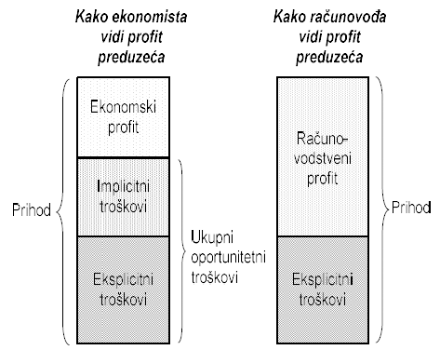

**Profitna stopa** (**pf’**) predstavlja odnos između godišnjeg profita (**pf**) i ukupnog uloženog kapitala (**K**).

pf’ = $\frac{pf}{K}*100$

# 33. Proces privatizacije preduzeća.

**Privatizacija** predstvalja prodaju (ili besplatno davanje) državne ili društvene imovine privatnom sektoru.

Postoje četiri osnovna metoda privatizacije:

1. **Interna** - prodaja ili besplatno ustupanje akcija radnicima preduzeća koji u njemu rade ili su radili.

2. **Eksterna** - javna prodaja akcija u čijoj kupovini mogu učestvovati svi građani iz zemlje i inostranstva.

3. **Podela akcija građanima** - prodaja akcija ili besplatno ustupanje svim građanima starijim od 18 godina.

4. **Formiranje holding kompanija**

# 34. Institucionalizovani sektori privrede.

Institucionalizovani sektori privrede su:

1. **Domaćinstva**

2. **Firme**

3. **Država**

4. **Inostranstvo**

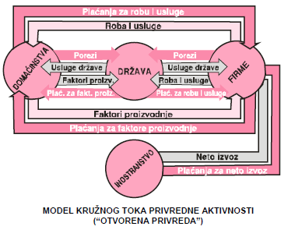

OBJAŠNJENJE: Domaćinstva pružaju firmama i državi faktore proizvodnje koje im naplaćuje, a državi plaćaju poreze.

Firme pružaju domaćinstvima i državi robe i usluge koje im naplaćuju, a državi plaćaju poreze.

Država pruža svoje državne usluge domaćinstvima i firmama.

Država preko firmi izvozi robe i usluge (neto izvoz) u inostranstvo za koje im ono plaća.

# 35. Prirodno i društveno bogatstvo; Pojam bruto domaćeg proizvoda.

# 36. Pojam i merenje bruto domaćeg proizvoda.

# 37. Nominalni i realni bruto domaći proizvod; Deflator bruto domaćeg proizvoda.

# 38. Pojmovi i razlikovanje bruto domaćeg proizvoda i bruto društvenog (nacionalnog) proizvoda.

# 39. Ostale agregatne veličine (neto domaći proizvod, neto nacionalni proizvod, nacionalni dohodak,raspoloživi dohodak).

# 40. Neto ekonomsko blagostanje.

**Prirodno bogatstvo** su sve materije koje se nalaze u prirodi i koje čovek može direktno da koristi.

**Društveno bogatstvo** su sva materijalna dobra proizvdena od strane jednog društva u određenom trenutku i koja se koriste za zadovoljenje potreba tog društva.

Društveno bogatstvo se deli na:

1. **Zalihe** - su količine u datoj tački vremena.

2. **Tokove** - su količine koje se mere u jedinici vremena.

**Bruto domaći proizvod** (**GDP**) - predstavlja ukupnu proizvodnju dobijenu radom i kapitalom koji se nalazi u jednoj nacionalnoj ekonomiji (državi).

**Bruto društveni (nacionalni) dohodak** (**GNP**) - predstavlja ukupnu proizvodnju dobijenu radom i kapitalom koji se nalazi u vlasništvu stanovnika jedne nacionalne ekonomije.

Na primer, kada Američki profesor u Japanu drži predavanje, ono bi se uračunalo u Japanski GDP (jer predavanje drži u Japanu) i Američki GNP (jer je iz Amerike).

Bruto domaći proizvod (GDP) se može meriti na dva načina:

1. **Metodom izdataka** (troškova) - obuhvata sve troškove u jednoj privredi za godinu dana. GDP se prema ovoj metodi računa kao zbir:

1) **Potrošnje** (**C**) - robe i usluga od strane domaćinstava

2) **Investicije** (**I**) - izgradnja i proizvodnja trajnih kapitalnih dobara

3) **Državna potrošnja** (**G**) - državni izdaci za kupovinu materijalnih dobara i usluga

4) **Neto izvoz** (**X**) - razlika između uvoza i izvoza

**GDP = C + I + G + X**

2. **Metodom dohodaka** (zarada) - obuhvata sve dohodke u jednoj privredi. GDP se prema ovoj metodi računa kao zbir *plata*, *kamata*, *profita*, *poreza* i *renti*.

**Tekuće cene** su tržišne cene po kojima se proizvodi i usluge kupuju i prodaju u toku jedne godine.

**Stalne cene** su cene iz one godine u kojoj je dolazilo do najmanjih promena u nivou cena.

GDP izražen preko tekućih cena je **Nominalni GDP**, a izražen preko stalnih cena je **Realni GDP**.

**Deflator GDP-a** je odnos između nominalnog i realnog GDP-a:

Deflator GDP = $\frac{Nominalni GDP}{Realni GDP}*100$

Ostale agregatne veličine su:

1. **Neto domaći proizvod** (**NDP**) - je GDP umanjen za amortizaciju kapitalnih dobara.

2. **Neto društveni (nacionalni) proizvod** (**NNP**) - je GNP umanjen za amortizaciju kapitalnih dobara.

3. **Nacionalni dohodak** (**NI**) - je GDP umanjen za amortizaciju i posredne poreze.

4. **Raspoloživi dohodak** (**DI**) - se dobija kada se NI umanji za neposredne poreze i štednju preduzeća, a uveća za transferna plaćanja koje stanovništvo dobija od države . On se deli na dva dela: *potrošnju* i *štednju*.

To se može prikazati slikom:

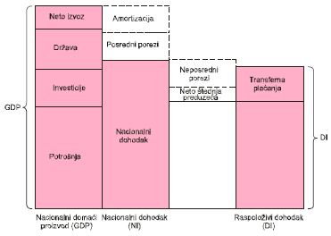

**Neto ekonomsko blagostanje** je ekonomska mera koja služi za korekciju nedostataka GDP-a, tako što se isključuju komponente koje ne doprinose blagostanju (napr. ekologija), a dodaje komponente koje nisu uključene u GDP (napr. siva ekonomija i slobodno vreme).

# 41. Proizvodna funkcija; Zbirna proizvodna funkcija.

**Proizvodna funkcija** predstavlja odnos između uloženih inputa i dobijenih outputa.

Opšti oblik proizvodne funkcije je:

**Q = F (x1, x2, ..., xn)**

gde je **Q** maximalna količina proizvoda koja se može proizvesti korišćenjem faktora **x1, x2, ..., xn**.

# 42. Granična stopa tehničke supstitucije.

**Supstitcija faktora proizvodnje** je pojava da se jedan input može zameniti drugim tako da zamena ne utiče na outpute.

Granična supstitucija faktora proizvodnje se izražava preko krive **izokvante**, na kojoj se nalaze tačke koje daju istu proizvodnju.

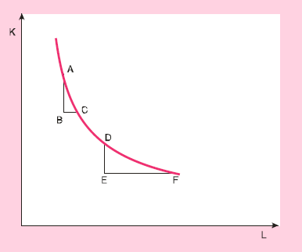

OBJAŠNJENJE: Smanjenje kapitala (K) u tački A za AB se može nadoknaditi povećanjem rada (L) za vrednost BC.

Slično važi i za tačku D.

Na sledećoj slici zakrivljenosti izokvante, faktori proizvodnje se:

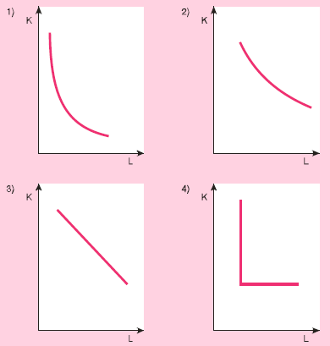

1) *Teško supstituišu* 2) *Lako supstituišu* 3) *Savršeno supstituišu* 4) *Ne mogu supstituisati*

# 43. Zakon opadajućih prinosa.

**Zakon opadajućih prinosa** govori o dobijanju sve manjeg outputa za svaku dodatnu jedinicu inputa.

To se može prikazati sledećom slikom:

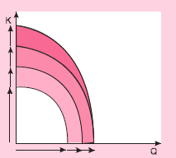

OBJAŠNJENJE: Što više povećavamo kapital (**K**), to je manji porast proizvodnje (**Q**).

Slično važi i za porast kapitala po broju radnika (**K/L**):

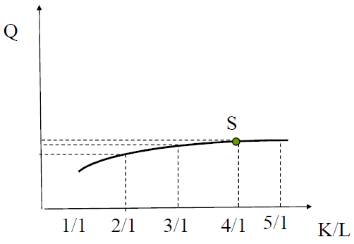

OBJAŠNJENJE: Sa porastom kapitala po boju radnika (**K/L**) dolazi do rasta proizvodnje (**Q**), ali samo do *tačke* **S** (**tačke saturacije**,tj. zasićenja), posle koje povećanjem kapitala po broju radnika ne dolazi do povećanja proizvodnje.

# 44. Ukupan, prosečan i graničan (marginalan) proizvod i njihova međuzavisnost.

**Ukupna proizvod** (**Q**) predstavlja ukupnu proizvodnju dobijenu na osnovu ukupnih faktora proizvodnje (kapitala K i rada L).

**Prosečan proizvod** (**Qp**) predstavlja odnos između ukupnog proizvoda (Q) i ukupnih faktora proizvodnje:

Qp =

**Marginalan (graničan) proizvod** (**Qg**) predstavlja odnos između prirasta proizvodnje (∆Q) i dodajne jedinice faktora proizvodnje(∆L) :

Qg = =

Q, Qp i Qg imaju sledeći odnos:

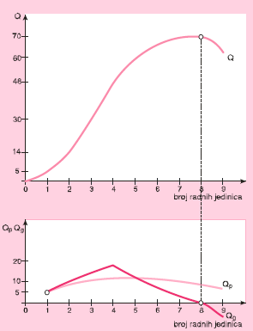

# 46. Ukupni, prosečni i granični troškovi.

**Ukupni troškovi** (**TC**) su zbir fiksnih troškova (**FC**) i varijabilnih troškova (**VC**):

**TC = FC + VC**

**Fiksni troškovi** (**FC**) su troškovi koji se ne menjaju sa obimom proizvodnje.

**Varijabilni troškovi** (**VC**) su troškovi koji se menjaju sa obimom proizvodnje.

Krive ovih troškova su sledeće:

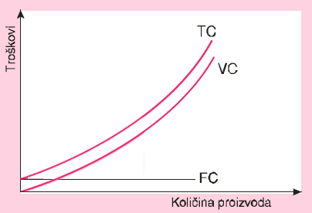

**Prosečni fiksni troškovi** (**AFC**) su fiksni troškovi po jedinici proizvoda:

AFC = $\frac{FC}{Q}$

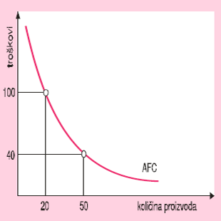

**Prosečni varijabilni troškovi** (**AVC**) su varijabilni troškovi po jedinici proizvoda:

AVC = $\frac{VC}{Q}$

i mogu imati zone:

1) Digresije

2) Proporcionalnosti

3) Progresije

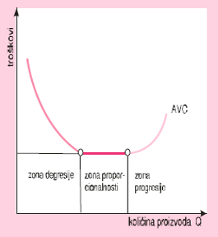

**Granični (marginalni) troškovi** (**MC**) su troškovi svake dodatne jedinice proizvoda:

MC = $\frac{∆TC}{∆Q}$ = $\frac{TCn-TCn-1}{Qn-Qn-1}$

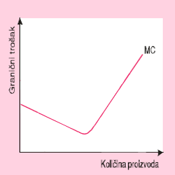

# 47. Odnos između krive graničnih, prosečnih ukupnih, prosečnih varijabilnih i prosečnih fiksnih troškova po jedinici proizvoda; Prelomna tačka i tačka zatvaranja.

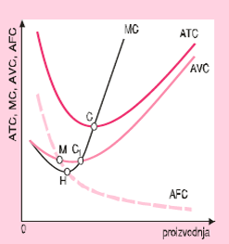

OBJAŠNJENJE: *Tačka* **M** je tačka u kojoj je **AFC = AVC**.

*Tačka* **C** je prelomna tačka gde je **MC = ATC**, što znači da preduzeće u njoj pokriva troškove poslovanja.

*Tačka* **C1** tačka zatvaranja gde je **MC = AVC**, što znači da preduzeće u njoj pokriva varijabilne troškove.

# 48. Granični trošak i granični prihod.

**Granični prihod** (**MR**) predstavlja promenu ukupnog prihoda (**TR**) za svaku dodatnu jedinicu proizvoda:

MR = $\frac{∆TR}{∆Q}$ = $\frac{TRn-TRn-1}{Qn-Qn-1}$

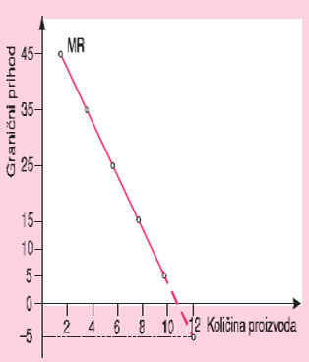

Odnos **granični troškovi** (**MC**) i **granični prihod** (**MR**) prikazan je na sledećoj slici:

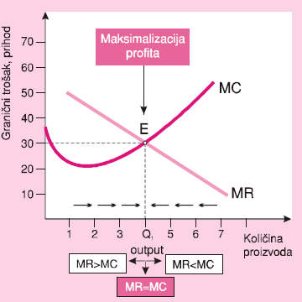

OBJAŠNJENJE: Maksimalizacija profita se ostvaruje u *tački* **E**, gde je **MR = MC**.

U oblasti gde je **MR > MC**, povećanje proizvodnje vodi povećanju profita.

U oblasti gde je **MR < MC**, povećanje proizvodnje vodi smanjenju profita.

# 49. Tražnja: definicija i vrste tražnje; Obim i struktura tražnje.

# 50. Skala i kriva tražnje; Tržišna tražnja; Opšti zakon tražnje; Translacija krive tražnje.

# 51. Cenovna elastičnost tražnje; Direktna i unakrsna elastičnost tražnje; Gifenov i Veblenov efekat.

# 52. Dohodovna elastičnost tražnje; Engelovi zakoni; Koeficijent međuzavisnosti cena.

**Tražnja** je ona količina proizvoda koju su potrošači spremni da kupe po odgovarajućoj ceni.

Najbitnije vrste tražnje su:

1. **Platežno sposobna tražnja** - je količina proizvoda koju potrošači potencijalno mogu da kupe po datim cenama.

2. **Efektivna tražnja** - je količina proizvoda koju će potrošači stvarno tražiti i kupiti u datom vremenu.

Faktori koji deluju na obim i strukturu tražnje su:

1. *Sistem potreba*

2. *Dohodak*

3. *Cene*

Međusobni odnos cene i tražnje može se izraziti:

1. **Tabelarno** (**skala tražnje**) - pokazuje količine proizvoda (Q) koje su kupci spremni da kupe po različitim cenama (p), i da su te dve veličine obrnuto proporcionalne.

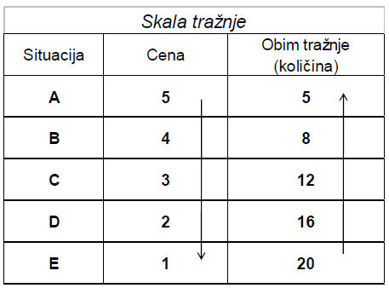

2. **Grafički u koordinatnom sistemu** (**kriva tražnje**) - koja se crta na osnovu skale tražnje:

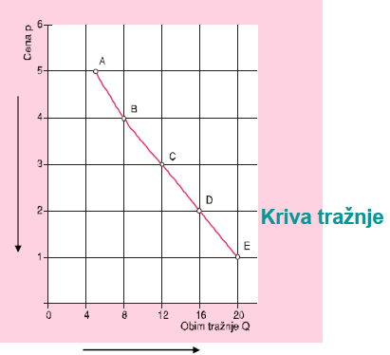

3. **Putem algebarske funkcije**

**Tržišna tražnja** predstavlja zbir svih individualnih tražnji za nekim proizvodom ili uslugom.

Opšti zakoni tražnje su sledeći:

1. **Kurno-Maršalov**: tražnja robe x zavisi od cene te robe: **Tx = f (px)**

2. **Valrasov**: tražnja jedne robe zavisi od cene svih ostalih roba: **T = f (p1, p2,…,pn)**

3. **Hiks-Alenov**: tražnja jedne robe zavisi od cene ostalih roba i dohodka: **T = f (p1, p2,…,pn, D)**

4. **Mur-Šulcov**: tražnja jedne robe zavisi od cene ostalih roba,dohodka i vremena: **T = f (p1, p2,…,pn, D, t)**

Cenovna elastičnost tražnje može biti:

1. **Direktna** - pokazuje kako promena cena datog proizvoda utiče na promenu tražnja za tim proizvodom.

2. **Unakrsna** - pokazuje kako promena cena drugog proizvoda utiče na promenu tražnja za datim proizvodom.

**Koeficijent direktne elastičnosti tražnje** glasi:

Edx =

gde je:

- **∆Qdx** - promena u tražnoj količini robe x

- **Qdx** - početna količina tražene robe x

- **∆pdx** - promena u tržišnoj ceni robe x

- **pdx** - tržišna cena robe x

U zavisnosti od vrednosti ovog koeficijenta razlikujemo sledeće oblike elastičnosti tražnje:

1) **Savršeno elastična** tražnja (**Edx = ∞**) - cene se ne menja,a tražnja raste ili opada.

2) **Elastična** tražnja (**Edx > 1**) - manja promena cene dovodi do većih promena tražnje.

3) **Jedinična (unitarna)** elastičnost (**Edx = 1**) - promena cene i promena tražje su obrnuto proporcionalne.

4) **Neelastična** tražnja (**Edx < 1**) - sa većim promenama cene dolazi do manjih promena tražnje.

5) **Savršeno neelastična** tražnja (**Edx = 0**) - promene cene ne utiču na promenu tražnje.

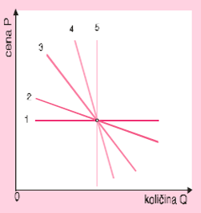

Kod direktne elastičnosti poznata su dva efekta:

1. **Gifenov efekat** - kada porastom cene nužnih dobara dolazi i do porasta njihove tražnje.

2. **Veblenov efekat** - kada opadanjem cene luksuznih dobara dolazi do pada njihove tražnje.

**Koeficijent unakrsne elastičnosti tražnje** glasi:

Edx/y =

gde je:

- **∆Qdx** - promena u tražnoj količini robe x

- **Qdx** - početna količina tražene robe x

- **∆pdy** - promena u tržišnoj ceni robe y

- **pdy** - tržišna cena robe y

U zavisnosti od vrednosti ovog koeficijenta razlikujemo sledeće robe:

1) **Robe supstituti** (**Edx/y > 0**)- su različite robe koje zadovoljavaju istu potrebu (napr. margarin i puter)

2) (**Edx/y = 0**) cena robe y ne utiče na tražnju robe x

3) **Komplementarni proizvodi** (**Edx/y < 0**) - su robe koje se ne mogu koristiti jedna bez druge (napr. auto i benzin)

**Koeficijent dohodovne elastičnosti tražnje** glasi:

Edx/D =

gde je:

- **∆Qdx** - promena u tražnoj količini robe x

- **Qdx** - početna količina tražene robe x

- **∆D** - promena dohotka

- **D** - dohodak

U zavisnosti od vrednosti ovog koeficijenta razlikujemo sledeća dobra:

1) **Superiorna dobra** (**Edx/D > 0**)- porastom dohodka dolazi do porasta tražnje za robom x, i obratno

2) (**Edx/D = 0**) promena dohodka ne utiče na tražnju za robom x

3) **Inferiorna dobra** (**Edx/D < 0**) - porastom dohodka dolazi do pada tražnje za robom x, i obratno

**Engelovi zakoni** govore o uticaju dohodka na strukturu tražnje, i ima ih četiri:

1. **Prvi Engelov zakon** - što je veći dohodak, to je manji udeo namenjen ishrani, i obratno

2. **Drugi Engelov zakon** - udeo namenjen ishrani je isti bez obzira na visinu dohodka

3. **Treći Engelov zakon** - udeo namenjen stanovanju, ogrevu i osvetljenju je isti bez obzira na visinu dohodka

4. **Četvrti Engelov zakon** - što je veći dohodak, to je veći udeo namenjen higijeni,kulturi,sportu,putovanjima i sl. Važi i obratno.

*Engelova kriva* (str. 165) se crta za **normalna dobra** kod kojih porastom dohodka dolazi do porasta tražnje (uz ostale nepromenjene faktore).

OBJAŠNJENJE: Engelova kriva se može objasniti na primeru margarina. Visina dohodka **nD1** je fiksna.

Pri ceni margarina **p1** može se kupiti određena količina pri kojoj se formira *Engelova kriva* **E1**.

Ako cena margarina **p1** opadne na **p2** , može se kupiti veća količina margarina pri kojoj se *Engelova kriva* **E1** pomera u položaj **E2**.

Slično se dešava i sa **E3**.

**Koeficijent međuzavisnosti cena** glasi:

Epy/px =

gde je:

- **∆py** - promena u tržišnoj ceni robe x

- **py** - tržišna cena robe y

- **∆px** - promena u tržišnoj ceni robe y

- **px** - tržišna cena robe y

U zavisnosti od vrednosti ovog koeficijenta razlikujemo sledeće robe:

1) **Robe supstituti** (**Epy/px > 0**)- porast cene robe x dovodi do porasta cene robe y

2) (**Epy/px**) cena robe x ne utiče na cenu robe y

3) **Komplementarni proizvodi** (**Epy/px < 0**) - porast cene robe x dovodi do pada cene robe y

# 53. Ponuda: definicija i vrste ponude; Skala, kriva i funkcija ponude; Tržišna ponuda; Translacija krive ponude.

# 54. Elastičnost ponude; Vremenska dimenzija elastičnosti ponude.

**Ponuda** je ona količina proizvoda koju su proizvođači spremni da prodaju po odgovarajućoj ceni.

Međusobni odnos cene i ponude može se izraziti:

1. **Tabelarno** (**skala ponude**) - pokazuje količine proizvoda (Q) koje su prodavci spremni da iznesu na tržište po različitim cenama (p), i da su te dve veličine direktno proporcionalne.

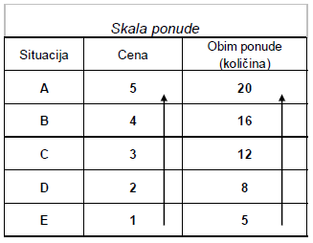

2. **Grafički u koordinatnom sistemu** (**kriva ponude**) - koja se crta na osnovu skale ponude:

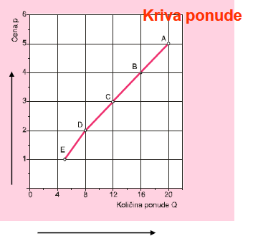

3. **Putem algebarske funkcije** - obim ponude robe x zavisi od cene tog proizvoda (*Kurnoov zakon*): **Sx = f(px)**

**Koeficijent elastičnosti ponude** glasi:

Esx =

gde je:

- **∆Qsx** - promena u ponuđenoj količini robe x

- **Qsx** - početna količina ponuđene robe x

- **∆px** - promena u tržišnoj ceni robe x

- **px** - tržišna cena robe x

U zavisnosti od vrednosti ovog koeficijenta razlikujemo sledeće oblike elastičnosti ponude:

1) **Savršeno elastična** ponuda (**Esx = ∞**) - cene se ne menja,a ponuda raste ili opada.

2) **Elastična** ponuda (**Esx > 1**) - manja promena cene dovodi do većih promena ponude.

3) **Jedinična (unitarna)** elastičnost (**Esx = 1**) - promena cene i promena ponude su direktno proporcionalne.

4) **Neelastična** ponuda (**Esx < 1**) - sa većim promenama cene dolazi do manjih promena ponude.

5) **Savršeno neelastična** ponuda (**Esx = 0**) - promene cene ne utiču na promenu ponude.

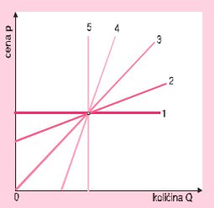

U vremenskoj dimenziji ponude razlikuju se tri vremenska perioda u kojima se može uspostaviti ravnoteža:

1. **Trenutni** - ako dođe do promene cene, ponuda neće moći da se promeni jer je u trenutnom roku fiksna.

2. **Kratki** - postoji delimična mogućnost prilagođavanja promeni cene, i to samo u okviru proizvodnih kapaciteta.

3. **Dugi** - proizvođač može da se u potpunosti prilagodi promeni cene.